Фамилия Имя Регион
Шифр Рабочее место

ЗАДАНИЯ
практического тура регионального этапа XXXII Всероссийской олимпиады школьников по биологии. 2015-16 уч. год. 10 класс
БИОЛОГИЯ ЧЕЛОВЕКА
Задание 1. Гистология человека. (5 баллов)

Вам предлагается фотография, выполненная при изучении гистологического препарата структуры/органа человека под световым микроскопом. Определите представленную на фотографии ткань (ткани) и заполните таблицу.

Название ткани | Обоснование ответа

Задание 2. Анатомия человека. (5 баллов)

Перед Вами муляж человеческого органа. Скажите его название и функции, выполняемые им в организме. Ответ оформите в виде таблицы.

Название органа Функции органа

Задание 3. Анатомия и физиология сердца человека. (10 баллов)

На рисунке представлено схематичное изображение сердца человека.
Внимательно его изучите.

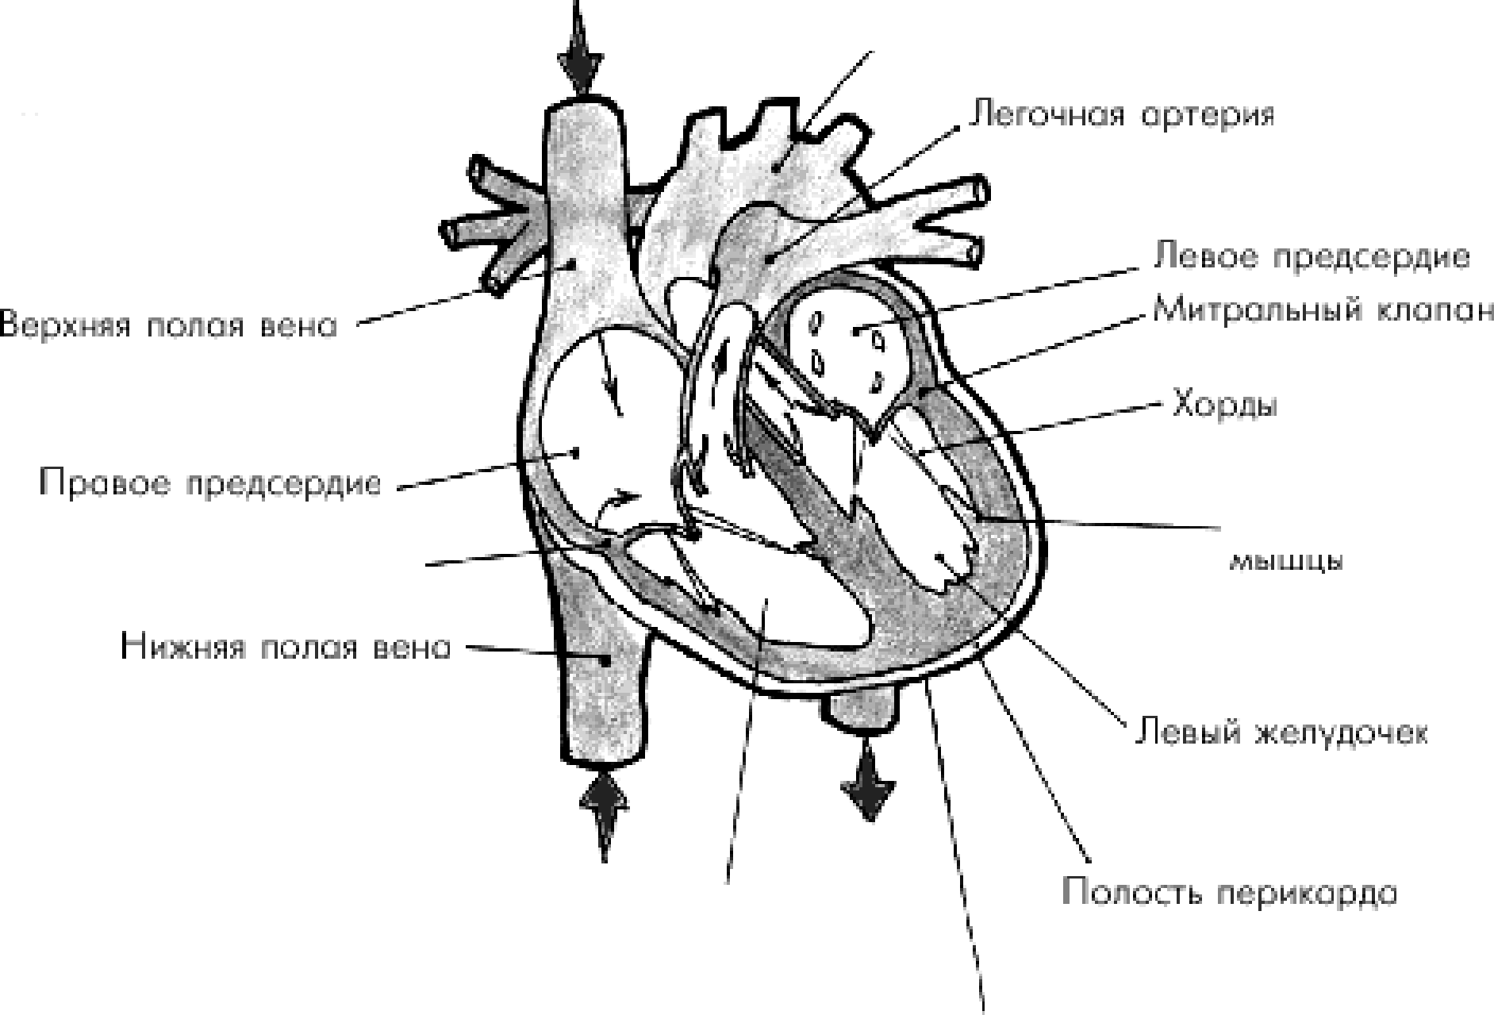
Аортп

ÏpCxC1 ВОрч о Т ы й кЛQ п о н

О П ll П П П@Н М П

(Јроаай жслуЯочог

  - Скажите, в каких полостях/структурах сердца в норме содержится артериальная кровь (А), а в каких венозная (В). Заполните таблицу.

Структура сердца | Тип крови. артериальная  (отвечайте - А) или венозная (отмечайте - В)
Левый желудочек
Правый желудочек
Левое предсердие
Правое предсердие
Аорта
Легочная артерия

В современной медицине одним из классических и при этом важнейших методов диагностики заболеваний сердца является электрокардиограмма (ЭКГ), отражающая электрические процессы, происходящие в сердце.
Ниже представлены ЭКГ двух разных исследуемых пациентов: №1 и №2.

ЭКГ пациента N•1 (Запись ЭКГ произведена на миллиметровой бумаге со
скоростью 50 мм/сек):
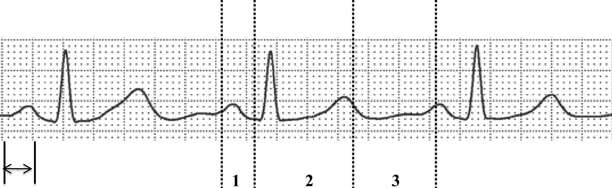

ЭКГ пациента №2 (Запись ЭКГ произведена на миллиметровой бумаге со скоростью 25 мм/сек):
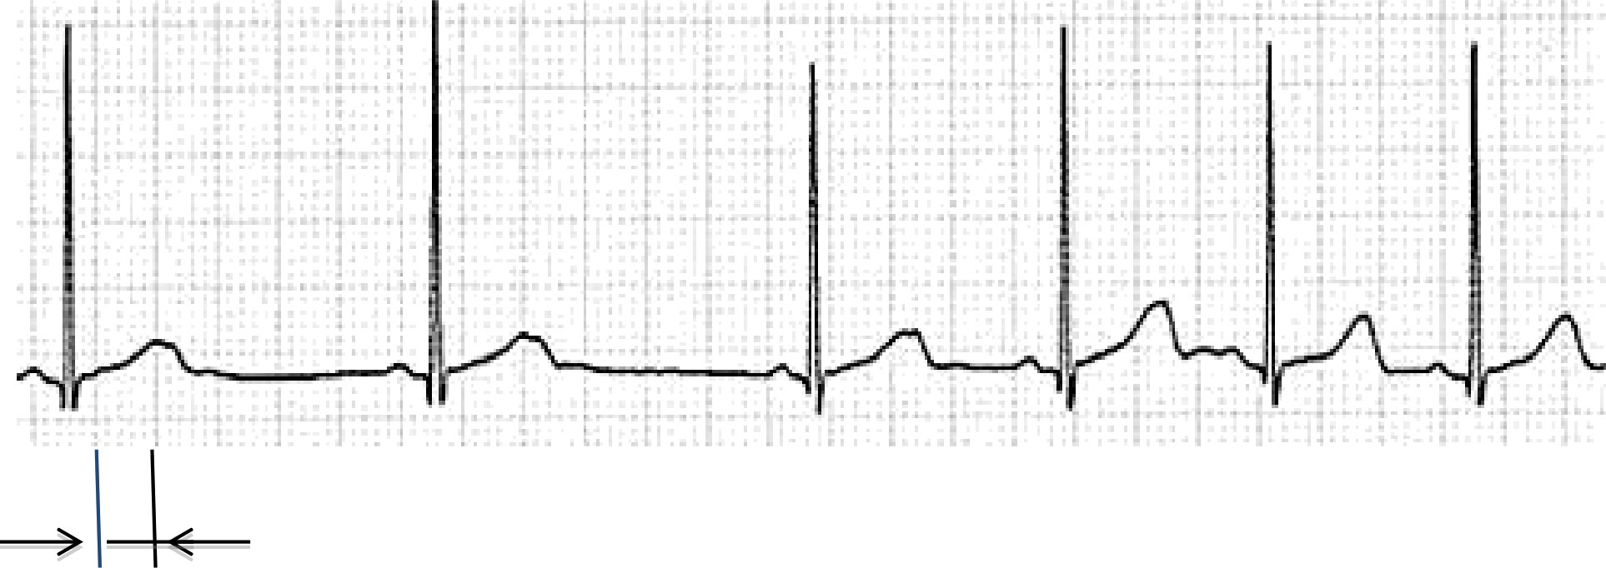

  - Оцените регулярность сердечных сокращений у исследуемых пациентов. Поставьте знак «+» в ячейке с правильным ответом.
 | Пациент Net | Пациент Ne2
Правильный ритм сердца
Неправильный ритм сердца

  - Укажите на представленных выше ЭКГ с помощью стрелочки с бvквенным обозначением (А или Б) участки, на которых отображается процесс охвата электрическим возбуждением:
А. Предсердий Б. Желудочков

  - На основании представленных выше ЭКГ посчитайте частоту сердечных сокращений (ЧСС) у исследуемых пациентов. Учтите, при неправильном ритме следует определить два значения ЧСС: минимальное и максимальное. Ответ оформите в виде таблицы.

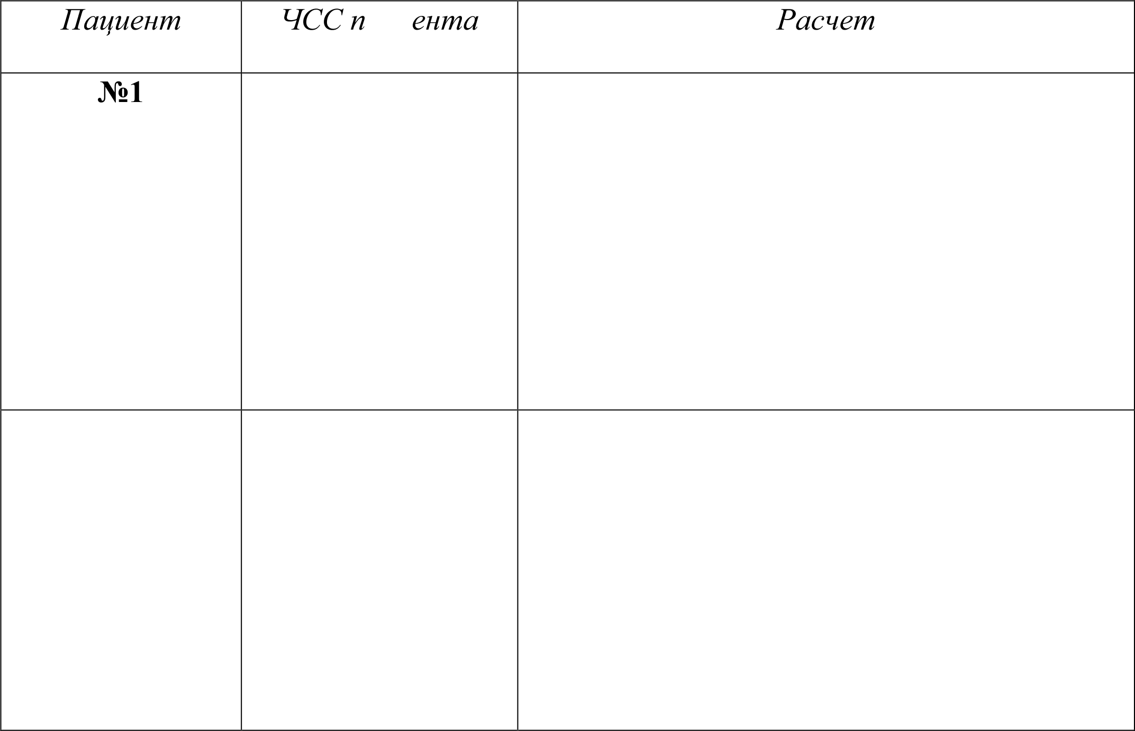
аци [ударов в минуту)

N•2

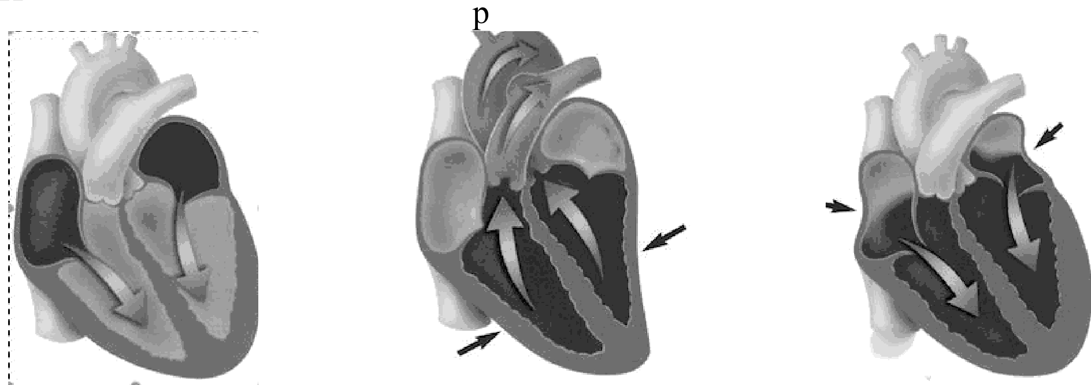
  - Ниже схематично представлены азличные стадии сердечного цикла (А — В)

А
Заполните таблицу.
Вопросы | Систола предсердий | Систола желудочков | Диастола
Обозначение на схеме (А — В)
Состояние митрального клапана
(О — открыт; 3 — закрыт)
Состояние трехстворчатого клапана
(О — открыт; 3 — закрыт)
Состояние полулунного клапана
(О — открыт; 3 — закрыт)
Какому сегменту (1 — 3) на вышеприведен-
ной ЭКГ пациента №1 соответствует?
Желаем удачи.!

